Análisis de requerimientos

Laura Isabela León

Requerimientos funcionales

R1 Deben crearse tres tipos de figuras en el lienzo, círculos, cuadrados.

R2 Deben moverse de acuerdo a la información del archivo de texto que se da.

Precondición: deben existir las figuras.

Postcondicion:

R3 Las figuras deben rebotar dentro del lienzo.

R4 Las figuras deben rebotar entre si en sentido contrario

R5 El usuario debe poder darles clic a las figuras en movimiento, si les da clic, dejan de moverse.

Requerimientos no funcionales

NR1 El programa debe ser hecho en java

NR2 el programa debe usar colores RGB

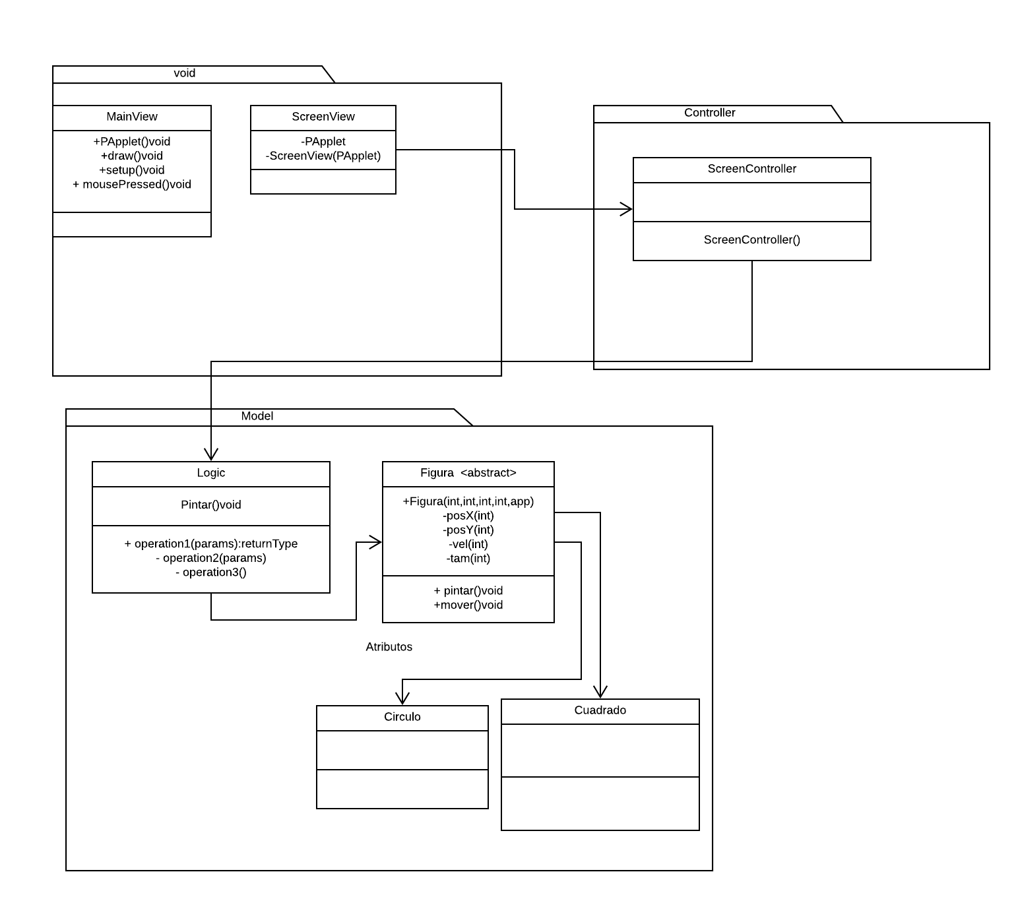

Diagrama de clases